体育学院师资队伍信息采集

基本信息
姓名 | 孔祥宇 | 出生年月 | 1999年1月 | 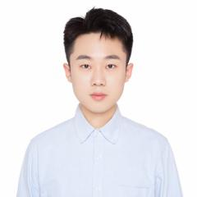
政治面貌 | 中共党员 | 学历/学位 | 研究生/硕士
职称、职务 | 助教 | 毕业学校 | 内蒙古师范大学
邮箱 | kongxiangyu@lcu.edu.cn
教育背景
2017.09-2021.06 烟台大学运动训练专业 本科生
2021.09-2023.06 内蒙古师范大学体育教学专业 硕士研究生
2023.08-至今 聊城大学体育学院

研究方向
1.体育教育训练学

教科研成果
（一）论文

- 课题项目

（三）专利

（四）出版专著

（五）课程、教材建设

（六）获奖情况
- 山东省第五届高校体育教师基本功大赛，羽毛球项目，男子丙组，一等奖，2024年12月，首位。

服务社会
1.2024年山东省第十七届大学生运动会指导学生获得丙组女子团体冠军、男子团体亚军、女子双打冠亚军、女子单打亚季军、男子双打季军、混合双打亚军，共两金四银两铜。
2.2025年山东省大学生羽毛球锦标赛指导学生获得丙组女子团体冠军、男子团体亚军、女子单打第冠亚军、女子双打冠亚军、混合双打冠亚军、男子单打亚军、男子双打季军，共四金五银一铜。
3.2025年山东省职工羽毛球比赛青年组男子单打冠军
4.2025年山东省“校长杯”羽毛球比赛团体冠军，混合双打冠军
5.2026年山东省大学生羽毛球锦标赛指导学生获得丙组女子团体冠军、男子团体季军、女子单打冠军、女子双打冠亚军、混合双打冠亚军、男子双打季军，共四金两银两铜。

